曲谱交流平台
需求规格说明书
文件状态：  [ ] 草稿  [√] 正式发布  [ ] 正在修改 | 文件标识：
文件状态：  [ ] 草稿  [√] 正式发布  [ ] 正在修改 | 当前版本： | 0.0.2
文件状态：  [ ] 草稿  [√] 正式发布  [ ] 正在修改 | 作 者： | 赖慧琴
文件状态：  [ ] 草稿  [√] 正式发布  [ ] 正在修改 | 完成日期： | 2022-03-18

版 本 历 史

版本/状态 | 作者 | 审核人 | 起止日期 | 备注
V0.0.0 | 赖慧琴 | 赖慧琴 | 2023/03/12 | 编写目的、项目背景、项目目标、用户特点
V0.0.1 | 赖慧琴 | 赖慧琴 | 2023/03/16 | 功能性需求、非功能性需求
V0.0.2 | 赖慧琴 | 赖慧琴 | 2023/03/18 | 完善剩余部分

目录
1 前言 4
1.1 编写目的 4
1.2 范围 4
1.3 参考文档 4
2 项目概述 4
2.1 项目背景 4
2.2 项目目标 4
2.3 需求范围 5
2.4 总体框架 5
2.5 用户特点 5
2.5.1 最终用户 5
2.5.2 操作人员 7
2.5.3 维护人员 7
2.6 设计约束 8
2.6.1 平台约束和经费限制 8
2.6.2 开发期限 8
2.6.3 实现语言 8
3 功能性需求 9
3.1 账号与个人主页管理（用户端） 9
3.1.1 业务流程 9
3.1.2 用例图 10
3.1.3 功能点 10
3.2 曲谱管理（用户端） 12
3.2.1 业务流程 12
3.2.2 用例图 13
3.2.3 功能点 13
3.3 平台管理（管理端） 15
3.3.1 业务流程 15
3.3.2 用例图 16
3.3.3 功能点 16
4 非功能性需求 17
4.1 软件需求 17
4.1.1 界面需求 17
4.1.2 性能要求 17
4.1.3 数据安全 18
5 数据字典 18

前言

编写目的
本文档旨在记录用户的需求和期望，以便开发人员能够根据这些需求开发出符合用户期望的产品或系统。编写目的是为了明确项目及产品的需求，使客户和开发人员能够明确项目目标，以便双方能够更好地理解对方的需求。

范围
本文档内容主要包括：
1) 对项目背景、目标、设计约束等基本信息进行概述；
2) 按功能性需求、非功能性需求分别对需求进行分析；

参考文档
序号 | 标题 | 来源
1 | 需求规格书模板2 | 北航软件工程课程组
2 | 需求分析V0.1.6 | 优秀项目-项目文档示例

项目概述

项目背景
此项目旨在于促进音乐交流与发展，聚集更多的音乐人使用此平台进行互动、交流以及合作，使音乐能继续创新和前进。

项目目标
曲谱交流平台主要面向音乐爱好者和音乐从业人员。这些人可以分享自己制作的曲谱，寻找他人分享的曲谱，相互交流学习音乐技巧和乐曲演奏方法，也可以发布自己的音乐作品，获得反馈和建议，同时还可以寻找志同道合的伙伴一起进行创作。此外，曲谱交流平台还可以吸引音乐产业从业人员，如唱片公司、音乐学校、音乐制作人等，通过平台上的作品发掘有潜力的音乐人才，或者向平台上的音乐人提供音乐制作和发布的机会。曲谱交流平台提供了一个方便的在线资源库，用户可以通过该平台浏览、搜索、上传、下载、评论曲谱，并与其他音乐人分享他们的创作和演奏经验。

需求范围
本文对需求范围的描述主要分为功能性需求和非功能性需求。
在功能性需求方面，文档阐述了账户与个人主页管理、曲谱管理、平台管理三个方面的需求。
在非功能性需求方面则分别对界面需求、性能要求和数据安全进行叙述。

总体框架
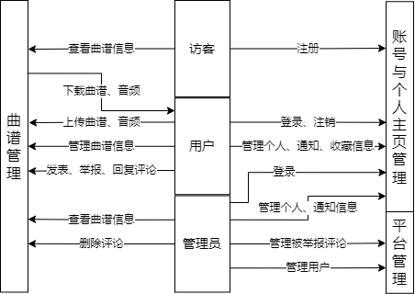

用户特点

最终用户

音乐爱好者
用户信息 | 具体情况
用户身份 | 音乐爱好者包括音乐学生、音乐教师、音乐家、作曲家、编曲人员等。
技术专长 | 具有一定的音乐理论知识，能理解曲谱中的符号、节奏和音高等信息，掌握乐器演奏技能。
用户动机 | 学习、分享音乐，推广和传播音乐文化，找到志同道合的伙伴一起进行创作。
典型场景 | 为促进音乐爱好者之间的互动和交流，分享他人作品、自创作品等。
预期使用频度 | 10次/天
用户比例 | 80%

音乐产业从业人员
用户信息 | 具体情况
用户身份 | 音乐产业从业人员如唱片公司、音乐学校、音乐制作人等。
技术专长 | 了解音乐理论、音乐市场趋势、法律知识、版权管理等方面的知识。掌握音频剪辑、音频效果制作等技能。
用户动机 | 发掘有潜力的音乐人才。
典型场景 | 观看音乐爱好者的自创作品并给予相应评论。
预期使用频度 | 3次/天
用户比例 | 4.5%

访客
用户信息 | 具体情况
用户动机 | 了解当前音乐曲风，学习乐器，开拓视野。
典型场景 | 通过各种渠道知道了项目网站，有兴趣了解更多。
预期使用频度 | 1次/天
用户比例 | 15%

操作人员

管理员
用户信息 | 具体情况
用户身份 | 负责运营曲谱交流平台的工作人员。
技术专长 | 熟悉平台运营和管理。
用户动机 | 愿意并且热爱这份工作。
典型场景 | 负责平台的日常运营和管理工作，包括监控平台的稳定性和安全性、审核用户举报的评论、维护用户数据等。
预期使用频度 | 1次/天
用户比例 | 0.25%

维护人员
用户信息 | 具体情况
用户身份 | 负责维护曲谱交流平台的工作人员。
技术专长 | 熟悉平台维护和开发。
用户动机 | 愿意并且热爱这份工作。
典型场景 | 负责技术维护和开发工作，包括确保平台的稳定性和安全性、处理平台技术故障、开发新功能和服务、跟进技术趋势和发展等。
预期使用频度 | 1次/天
用户比例 | 0.25%

设计约束

平台约束和经费限制
本项目建设过程中，软件工程课程组提供了华为软开云对服务器部署进行支持，无其他经费预算。

开发期限
开发者需要在2023年4月21日之前完成alpha版开发，在2023年5月12日完成Beta版开发，在6月2日之前发布稳定版。

实现语言
项目后端主要使用Ruby语言实现，前端主要使用HTML, CSS, JavaScript语言实现。
后端框架：Ruby on Rails
数据库：SQLite

功能性需求

账号与个人主页管理（用户端）

业务流程
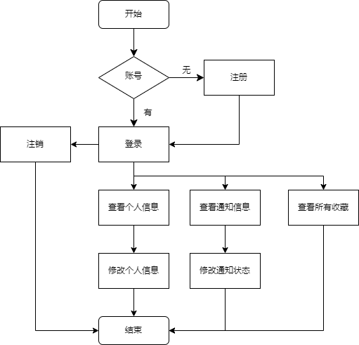

用例图
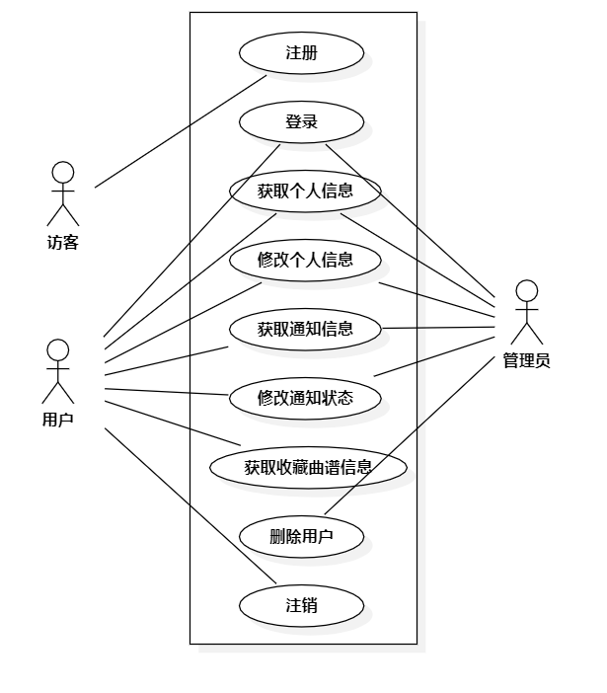

功能点

功能描述
本模块主要是账号与个人主页管理模块，用来管理用户信息和行为，主要包含以下几个业务：
1）账号注册功能
支持用户名注册。注册界面包含用户名，密码，性别，均为必填项。如果有遗漏，显示注册失败并提醒填写。已使用的用户名不可重复使用。
2）账号登录功能
支持用户名登录，如果用户输入错误，则登录失败且显示错误信息。
3）账号注销功能
删除当前账号的所有信息。
4）个人信息展示功能
可以在个人主页看到自己的个人信息，包含用户名、性别、头像。
5）个人信息修改功能
支持修改用户名、头像、性别和密码。
6）通知信息展示功能
可以在个人主页看到自己收到的通知包含被举报或已举报评论的通知，被回复和回复其它爱好者评论的通知，举报通过或驳回的通知。
7）修改通知状态功能
可以将收到的通知状态改为已读或未读。
8）收藏曲谱信息展示功能
可以在个人主页看到己收藏的曲谱，可通过链接到达该曲谱详细信息页面。
9）删除用户功能
管理员可以删除用户即删除该用户的所有信息。

使用角色描述
角色 | 功能 | 权限
用户 | 可以查看和修改个人信息；查看通知信息；修改通知状态；查看已收藏曲谱。 | 中等
访客 | 无法查看个人信息、通知信息、已收藏曲谱；无法修改通知状态。 | 低
管理员 | 可以查看和修改个人信息；查看通知信息；修改通知状态；删除用户。 | 高

曲谱管理（用户端）

业务流程
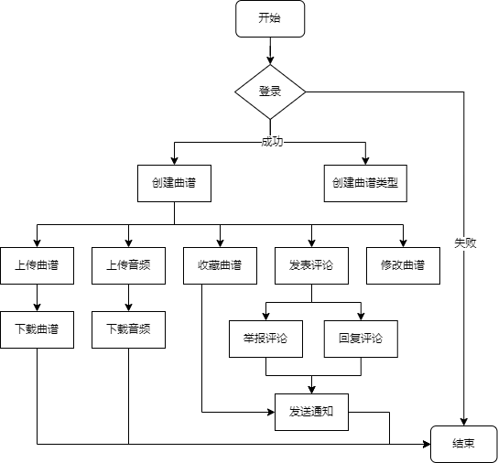

用例图
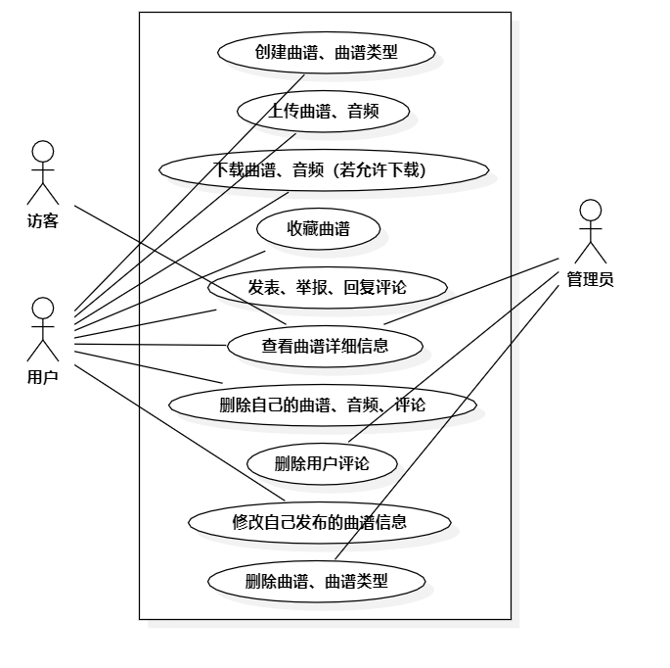

功能点

功能描述
本模块主要是曲谱管理模块，用来管理曲谱信息和行为，主要包含以下几个业务：
1）创建曲谱功能
可以在曲谱页面创建曲谱，填写曲谱名称、演唱、作词、作曲和曲谱介绍。
2）上传曲谱、音频功能
可以在曲谱详细信息页面，上传曲谱、音频并选择是否允许其他用户下载。
3）下载曲谱、音频功能
可以在曲谱详细信息页面，下载曲谱、音频，只有在上传用户选择允许下载的情况下，其它用户才有下载权限。
4）收藏曲谱功能
可以在曲谱详细信息页面，点击收藏或取消收藏曲谱，可在个人主页查看已收藏的曲谱。
5）发表评论功能
可以在曲谱详细信息页面，发表自己的评论，包含文字、表情包。
6）举报评论功能
可以举报其他用户的评论并填写举报内容。
7）回复评论功能
可以回复其他用户的评论。
8）发送通知功能
举报成功和回复成功后向双方发送通知信息。
9）创建曲谱类型功能
可以在曲谱类型页面创建曲谱类型，填写曲谱类型名称。
10）删除功能
用户可以删除自己创建的曲谱、音频及评论，管理员可以删除用户发表的评论。
- 修改曲谱信息功能
用户可以修改自己创建的曲谱的信息如曲谱名称、演唱、作词、作曲和曲谱介绍。

使用角色描述
角色 | 功能 | 权限
用户 | 可以创建曲谱、曲谱类型；上传曲谱、音频；下载曲谱、音频（若允许下载）；收藏曲谱；发表、举报、回复评论；可以查看曲谱详细信息；删除自己创建的曲谱、音频及评论；修改曲谱信息。 | 中等
访客 | 可以查看曲谱详细信息。 | 低
管理员 | 可以查看曲谱详细信息；删除用户发表的评论；删除曲谱、曲谱类型。 | 高

平台管理（管理端）

业务流程
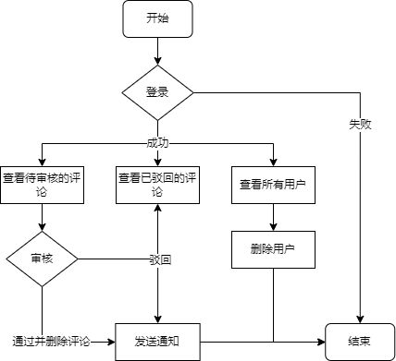

用例图
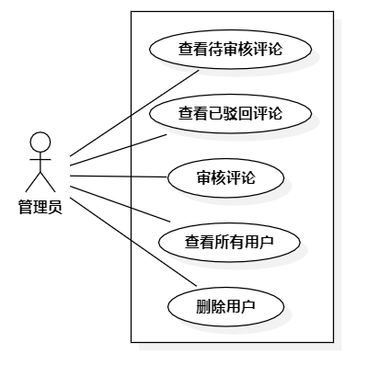

功能点

功能描述
本模块主要是平台管理模块，用来审核被举报评论和管理用户，主要包含以下几个业务：
1）查看被举报评论
可查看待审核评论和已驳回评论。
2）审核被举报评论
在待审核评论页面可以进行通过或驳回操作。
- 查看所有用户信息
可查看所有用户信息包含用户名、头像及性别。
- 删除用户
可以查看用户信息并删除用户。

使用角色描述
角色 | 功能 | 权限
管理员 | 可以查看被举报评论；审核被举报评论；查看用户信息；删除用户。 | 高

非功能性需求

软件需求

界面需求
1）用户页面必须设计得简洁美观。
2）用户页面上的功能设计必须简单、清晰且一致。
3）用户操作失误时，页面需显示相应提示。

性能要求
1）操作系统兼容性
该项目具有操作系统无关性，关于前后端的设计与交互都独立于操作系统。
2）并发处理能力
在所给的资源足够的情况下，在系统运行后，最多能容纳 300 次并发访问。从用户点击页面，到服务器对其响应的时间不超过 1s。
3）可扩展性
该项目前后端的交互是高度模块化的，如果需要为系统添加新的功能，只需定义新的路由并完成网页设计即可。

数据安全

数据保护/保密
- 用户上传自创的曲谱可选择不允许其他用户下载，其他用户无权限下载。
- 用户只能查看自己收到的通知信息以及所收藏的曲谱，其他用户无权限查看。
- 用户只能修改自己创建的曲谱信息，其他用户无权限修改。
- 只有管理员能审核被举报的评论，其它用户无权限审核。
- 只有管理员能查看所有用户，其它用户无权限查看。

数据加密
1）对用户密码进行加密并存储。

数据字典
songs
字段名 | 数据类型 | 允许非空 | 备注
song_id | integer | 不允许 | 主键
演唱 | string | 不允许
作词 | string | 不允许
作曲 | string | 不允许
名称 | string | 不允许 | 记录曲谱名称
manipulator | integer | 不允许 | 外键，记录曲谱的发布者
song_type | integer |  | 外键，记录曲谱类型

pictures
字段名 | 数据类型 | 允许非空 | 备注
picture_id | integer | 不允许 | 主键
图片 | string | 不允许 | 记录图片名称，以便根据名称找到图片路径
song | integer |  | 外键，记录图片∈曲谱
manipulator | integer |  | 外键，记录头像∈拥有者

audios
字段名 | 数据类型 | 允许非空 | 备注
audio_id | integer | 不允许 | 主键
音频 | string | 不允许 | 记录音频名称，以便根据名称找到音频路径
song | integer | 不允许 | 外键，记录音频∈曲谱

comments
字段名 | 数据类型 | 允许非空 | 备注
comment_id | integer | 不允许 | 主键
内容 | string | 不允许 | 记录评论内容
song | integer | 不允许 | 外键，记录评论∈曲谱
manipulator | integer | 不允许 | 外键，记录评论者

manipulators
字段名 | 数据类型 | 允许非空 | 备注
manipulator_id | integer | 不允许 | 主键
名称 | string | 不允许 | 记录用户名
密码 | string | 不允许
类型 | string | 不允许 | 记录操作者是用户或管理员
性别 | string | 不允许

song_types
字段名 | 数据类型 | 允许非空 | 备注
song_type_id | integer | 不允许 | 主键
名称 | string | 不允许

reports
字段名 | 数据类型 | 允许非空 | 备注
report_id | integer | 不允许 | 主键
内容 | string | 不允许 | 记录举报内容
状态 | string | 不允许 | 记录举报的状态（待审核、已驳回或已通过其中一种）
comment | integer | 不允许 | 外键，记录所举报的评论
manipulator | integer | 不允许 | 外键，记录举报者

collects
字段名 | 数据类型 | 允许非空 | 备注
collect_id | integer | 不允许 | 主键
song | integer | 不允许 | 外键，记录所收藏的曲谱
manipulator | integer | 不允许 | 外键，记录收藏者

notices
字段名 | 数据类型 | 允许非空 | 备注
notice_id | integer | 不允许 | 主键
ma1状态 | string | 不允许 | 记录告知者1通知信息的状态即未读或已读
ma2状态 | string | 不允许 | 记录告知者2通知信息的状态即未读或已读
内容 | string | 不允许 | 记录通知内容
manipulator1 | integer | 不允许 | 外键
manipulator2 | integer | 不允许 | 外键

